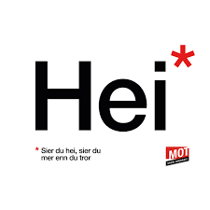
Arbeidsplan for 9A
Veke 8: 16.02 – 20.02 Periode 4: Førebilete

Lagkapteinar: Isabell og Jorunn

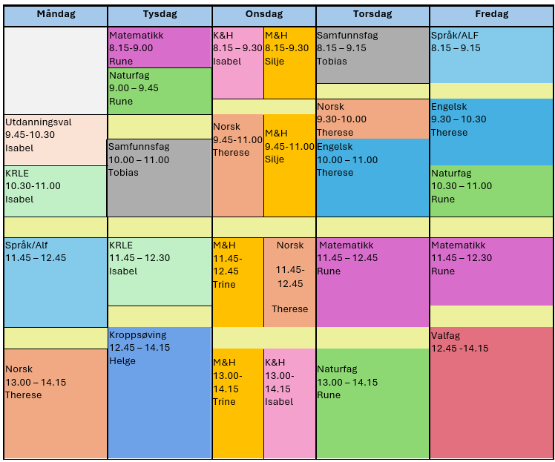

Førebilete!

Sei hei! Det kan bety meir enn du anar.

Hugs denne veka:
- Forklede til M&H
- Fredag kl. 10.00 – 11.00: DKS: Vitsen med grenser
- Torsdag: Prøve naturfag
- Fredag etter lunsj: MOT-draumedag

Hugs veke 10:
- Forklede til M&H
- Torsdag før lunsj: besøk av litteraturkritikeren Guri Fjeldberg
- Fredag kl. 10.00 – 11.00: Sandra Valskog kjem og har 2.verdskrig-utstilling og foredrag om korleis leite etter kjelder i arkiv.

Fag | Læringsmål |  | Fag | Læringsmål
NORSK | Lese bøker som er nominert til u-prisen, skrive leselogg og snakke om og vurdere tekstar. |  | ENGELSK | Whodunnit? - Crime and justice.
MATEMATIKK | Å tolke og analysere statistiske framstillingar. |  | NATURFAG | gjøre rede for hvordan fotosyntese og celleånding gir energi til alt levende gjennom karbonkretsløpet  Kjenne til sider av klimaspørsmålet
KRLE | - utforske og presentere sentrale trekk ved kristendom og andre religions- og livssynstradisjoner og deres utbredelse i dag  - utforske og drøfte hvordan kristendom og andre religioner inngår i historiske endringsprosesser globalt og nasjonalt |  | SAMFUNNSFAG | Vi lærer om rikdom og fattigdom i verden.
VALFAG | Fysisk | Fysisk: Kunne delta i varierte rørsleaktivitetar/ samspelaktivitetar der eleven viser positive haldningar (inkludere alle, samarbeide og oppmuntre medelevar.)  Fysisk: Les melding på teams. Der står det kva me skal ha. | SPRÅK/ARBEIDS-LIVSFAG | Arbeidsliv | - produsere og levere varer og tjenester etter kvalitetskrav  - samarbeide, fremme forslag og delta i beslutninger i et arbeidsfellesskap  - ivareta bærekraftige prinsipper i alle deler av arbeidsoppdraget
 | Natur |  | SPRÅK/ARBEIDS-LIVSFAG | English in Depth
 | Progr |  | SPRÅK/ARBEIDS-LIVSFAG | Fransk | Farger, klede og utsende. Kunne beskrive ein person. Naturord, beskrive ein plass
 |  |  | SPRÅK/ARBEIDS-LIVSFAG | Spansk | Korleis uttrykke seg i framtid, fortelje om kva ein skal gjere
K&H | - utvikle løsninger gjennom en stegvis designprosess og vurdere holdbarhet, funksjon og estetisk uttrykk.  - utforske muligheter innenfor håndverksteknikker og egnet teknologi ved å bearbeide og sammenføye harde, plastiske og myke materialer.  - visualisere form ved hjelp av frihåndstegninger, arbeidstegninger, modeller og digitale verktøy. |  | KROPPSØVING | Reflektere over eigne styrkar og utfordringar, samt kunne samarbeide og løyse oppgåver med alle.
MAT OG HELSE | - Matproduksjon, vurdering og forbrukarmakt:  - Kritisk vurdere informasjon om matproduksjon og drøfte korleis forbrukarmakt kan påverke lokal og global matproduksjon.  - Miljø, klima og matsikkerheit:  Utforske klimaavtrykket til matvarer og gjere greie for korleis matval og matforbruk kan påverke miljøet, klimaet og matsikkerheita.

DAG | LEKSE TIL I DAG | PÅ SKULEN
MÅNDAG
Utd.val |  | Me opnar bokpakken frå stiftelsen LESE og Uprisen!!!
Krle |  | Me ser sisterest av filmen om me rekk det.
Fransk |  | Siste sjans til å øve på presentasjonen til fredag. Viss du føler deg klar, kan du arbeide med side 84 og 85 i Salutboka.
Eng.F |  | Read about an experiment in spotting fake news and discuss how you can be more alert yourself!
Spansk |  | Me jobbar med oppgåver i heftet, munnlege øvingar og avsluttar med kahoot.
Arbeidslivsfag |  | Elevbedrift
Norsk |  | Me les i Bheki og skriv i leseloggen. Me lagar ein plakat av boka som me henger opp og kan skrive på undervegs i lesinga. Lagar bokstavar til døra vår der det står: Juryarbeid pågår! eller noko sånt.
TYSDAG
Matematikk | Tildeling campus | Kvadratroten  Pytagoras
Naturfag | Øve 20 min til naturfagsprøve torsdag 19 feb.  Se Prøvegrunnlag | Øve til prøve torsdag
Samfunnsfag |  | Vi begynner på ny oppgave om fattigdom og rikdom i verda.
Krle |  | Gjer ferdig lesingen og oppgåvene i skolestudio.
Kroppsøving
ONSDAG
Mat og helse | Svar på sp mål i KNB, teksten du skal les er delt på teamet. | Vegetarquesedilla, tortilla, smuldrepai med piska krem.
Kunst og Handverk |  | Me jobbar med kaffiposen vår. Broderer, fletter og syr med symaskin
Norsk | Les s 128 til 132 (kap 73, 74 og 75) i Bheki.  Skriv 1-4 setningar i leseloggen om kva du las. | Me oppsummerer det de las heime og held fram med å lese frå kapittel 76. Korleis opplever de teksten? Kva likar de? Kva likar de ikkje? Kven passar denne teksten best for?

TORSDAG
Samfunnsfag |  | Vi fortsetter på oppgave om fattigdom og rikdom i verda.
Norsk | Les kap 85 og 86 heime | Me les resten av boka i dag. Diskuter boka i grupper og skriv ned argument for kva de synest om den. Kor mange tacoar får boka?
Engelsk | Discuss at home: Do you enjoy reading about crime or watching crime series on TV? Why, or why not? | New chapter: Whodunnit. Go through topic words, Read the text “Crime Sells” on page 114-116 together. Task 1-6 on page 117
Matematikk |  | Prøve naturfag
Naturfag | Øve 20 min til naturfagsprøve torsdag 19 feb.  Se Prøvegrunnlag | Pytagoras  Koding i matematikk og naturfag Pytagoras
FREDAG
Arbeidslivsfag |  | Elevbedrift
Fransk | Øv på presentasjon av staden og personen. | Presentasjon. Jobb med side 84 og 85 når du har presentert
Spansk | Ta eit BISON-blikk på side 40-41. Les på glosene. | Me les om Meliza som skal feire sin 15 års dag: Quinceañera. Side 40-41+ oppgåver side 41i Gente 9
English in Depth |  | Read about an experiment in spotting fake news and discuss how you can be more alert yourself!
Engelsk | Do you know about any unsolved crimes in Norway? What is the crime? | Read about direct and indirect speech in Basic Skills page 60. Then do task 7 and 8 on page 117. Me jobbar til 09.50  10.00 kjem DKS og “Vitsen med grenser”. Me blir i klasserommet.
Naturfag |  | DKS – “Vitsen med grenser” i klasserommet
Matematikk |  | MOT draumedag i kulturbadet
Friluftsliv |  | Me planlegg ny overnattingstur
Programmering |  | MOT draumedag

